Муниципальное автономное дошкольное образовательное учреждение « Детский сад №58»
2 корпус группа № 14

Отчет по ЗОК
Воспитатель: Козырева О. Н.
Каждый день у нас, ребятки  Начинается с зарядки.  Сделать нас сильней немного  Упражнения помогут! | 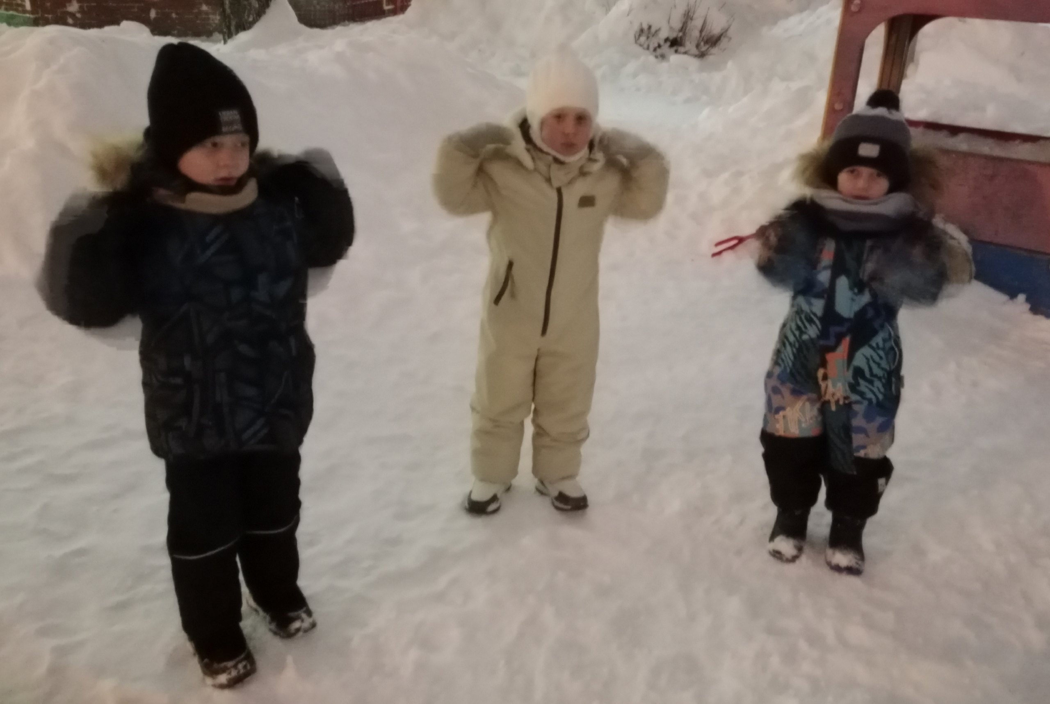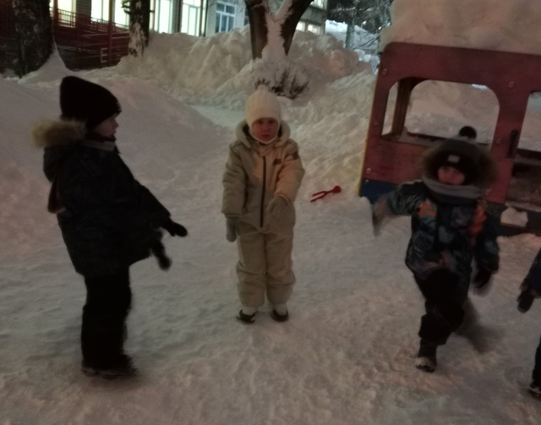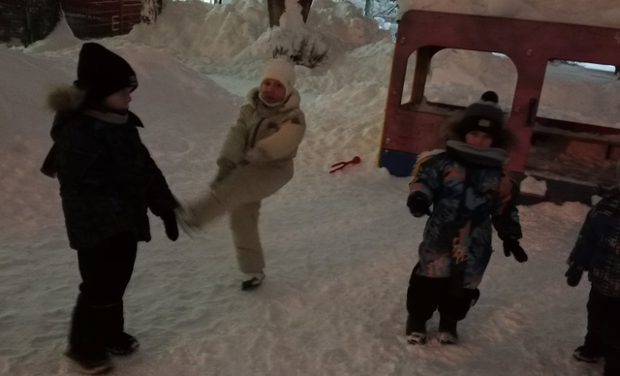
Подвижные игры на прогулке  Найди своё место!  Цель: развивать ловкость, внимание, умение быстро реагировать на сигнал, формировать навыки ориентировки в пространстве. | 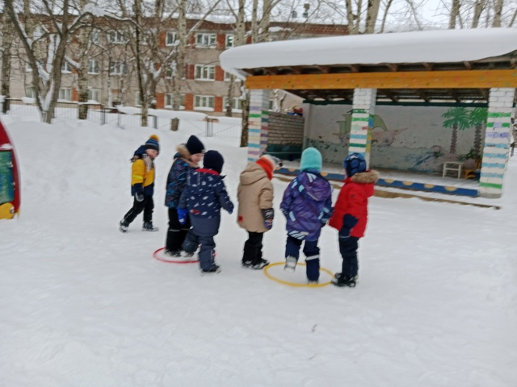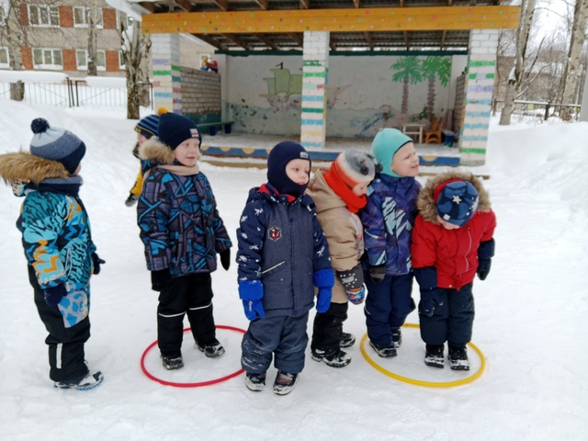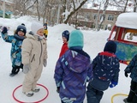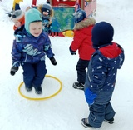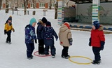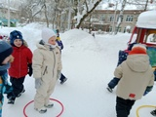
Подвижная игра «У медведя во бору»  Цель: Создание благоприятного эмоционального состояния у детей посредством двигательной деятельности. Вызвать у детей желание участвовать в подвижной игре. | 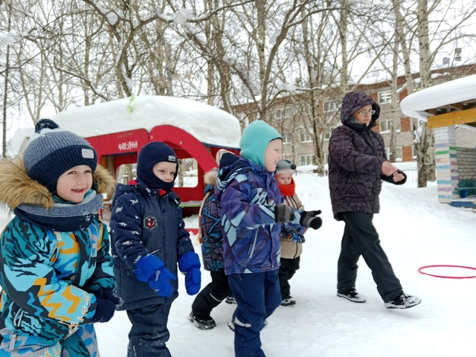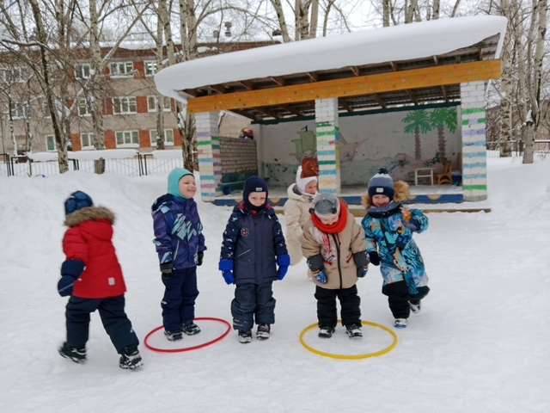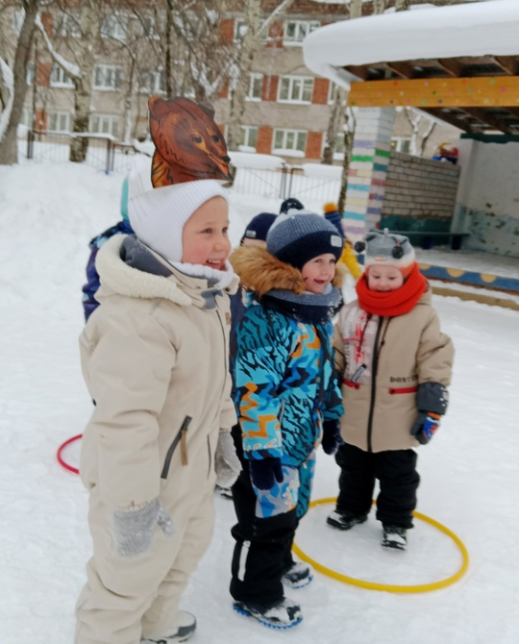
Ходьба  “Пройди не задень”  Цель: упражнять детей в ходьбе и беге змейкой, обогащать двигательный опыт, развивать координацию движений, ориентировку в пространстве. | 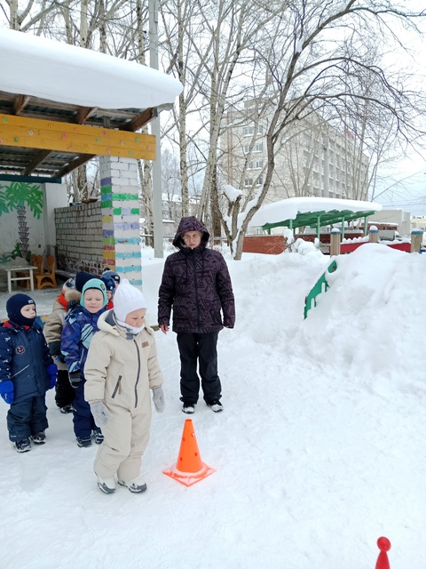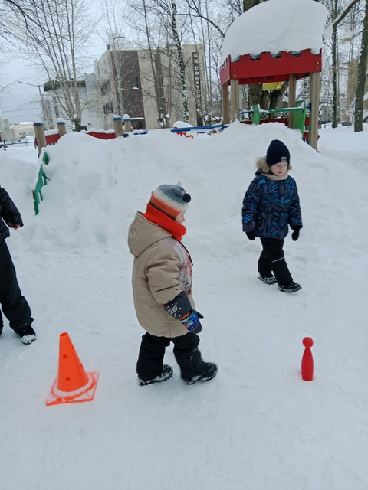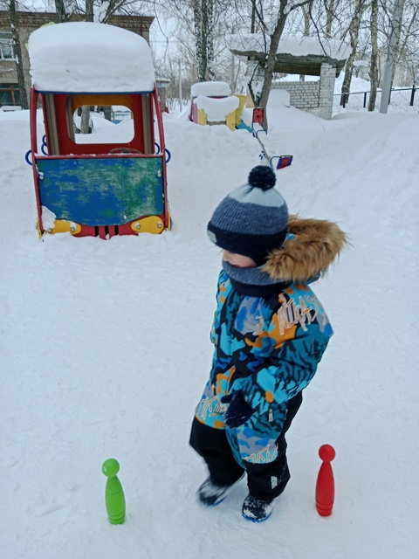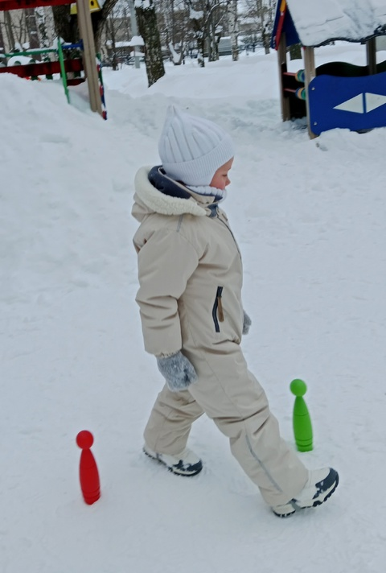
«Эстафета с клюшкой»  Задачи: Учить детей правильно держать клюшку, выполнять с ней различные движения и принимать правильную стойку. | 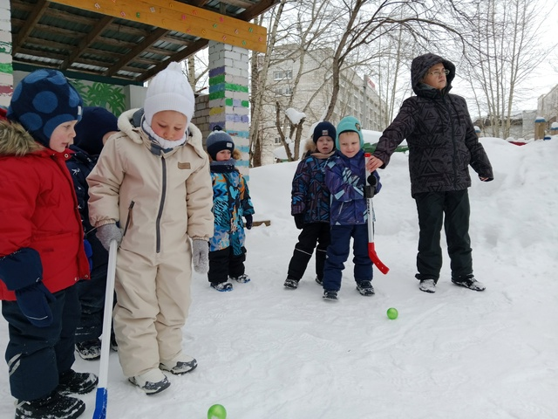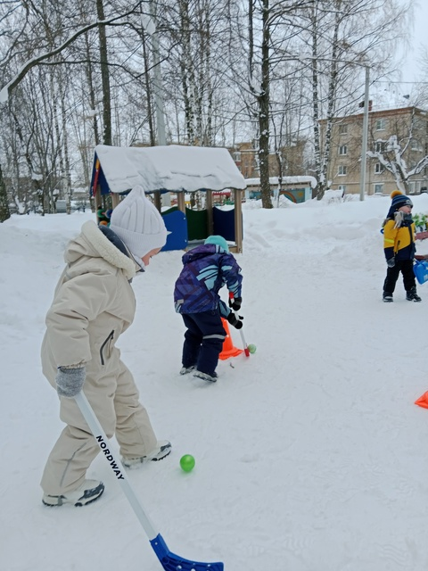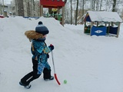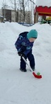
Досуг с подготовительной группой  Тема:,,Мы со спортом дружим,,  Цель:укреплять здоровье детей через физические упражнения и подвижные игры | 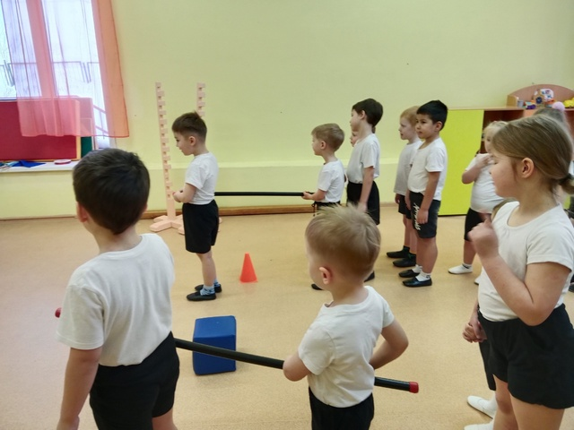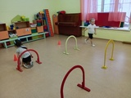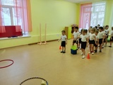  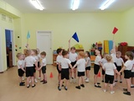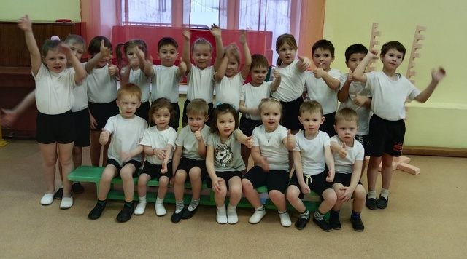
Закаливание | 